Конспект урока музыки 5 класс «Звучит нестареющий Моцарт!»

Тема урока: «Звучит нестареющий Моцарт!»
Предмет: Музыка Класс: 5
Цель урока:
Раскрыть жизненное содержание и силу музыки композитора, сформировать представление о том, что она возвышает душу человека к свету и радости.
Задачи:
Учебно-познавательный аспект:
- Знакомство школьников с творчеством В.А.Моцарта;
- Формирование у ребят умение определять жизненное содержание, характер и силу воздействия музыки на человека на примере произведений В.Моцарта («Маленькая ночная серенада», «Лакримоза» из «Реквиема»);
- Развитие способности к анализу музыкальных произведений (песен), сравнению, обобщению, формированию вывода, а также развитие познавательных интересов.
Воспитательный аспект
- Активизация эмоционального отклика на музыку, развитие творческих способностей;
- Воспитание эмоциональной отзывчивости, сопереживания чувствам, настроениям, переданным в музыке.
Учебный аспект:
- Добиваться правильного анализа музыкальных произведений, последовательности рассуждения и изложения мыслей;
- Способствовать умению не только анализировать, но и делать выводы;
- Развивать навыки точного интонирования, исполнения кантилены как основы пения на примере песни «Сказки гуляют по свету» М.Минкова
Тип урока: урок усвоения новых знаний.
Техническое обеспечение урока: нарисованная «афиша», фортепиано, синтезатор, музыкальный центр, компьютер, проектор, экран, свечи.
Ожидаемый результат: ребята познакомятся с творчеством великого Моцарта, полюбят его музыку, получат эмоциональный заряд от урока и испытают удовлетворение от проделанной работы.
План урока:
- Организационный момент.
- Усвоение новых знаний
- Отработка художественного, эмоционального исполнения песни
- Поиск решения проблемы.
- Первичная проверка понимания.
- Подведение итогов урока.
- Задание на дом.
Конспект урока
Этап урока | Деятельность учителя | Деятельность учащихся
Организа-  ционный.  2 мин | (Вход в класс под звуки 40 симфонии В.А.Моцарта)  - Здравствуйте ребята! Я очень рад, что сегодняшний урок мы с вами начинаем с хорошего настроения. Вас встретила прекрасная музыка?  Давайте постараемся почувствовать себя так, как, если бы вы находились в концертном зале. При входе в любой концертный зал мы видим афишу с программой. На нашей афише всего три слова, посмотрите - она на доске. Я сейчас открою первое слово, и вам станет всё ясно. ЗВУЧИТ.  - Ребята, я подумал, что два остальных слова я открою с вашей помощью, а пока пусть звучит музыка.  «Маленькая ночная серенада» В.Моцарта. | - Да!  Ребята хором произносят.
Усвоение новых знаний  10 мин | - Какие чувства вызвала у вас эта музыка? Что вы можете сказать о ней?  - Мы попали на концерт современной танцевальной музыки?  - В какое время суток устраивались балы?  - Эта музыка так и называется «Маленькая ночная серенада». В Вене 18 века было принято устраивать небольшие концерты под окнами того человека, которого хотели отметить вниманием. Разумеется, смысл музыки, исполнявшейся в его честь, был вовсе не лирическим и не сокровенным, как в любовной серенаде, а скорее каким? Какая была музыка по характеру?  - В таком ночном концерте участвовало несколько человек – ведь радость объединяет людей! А какие инструменты исполняют эту чудесную музыку?  - Ребята, как вы думаете, эта музыка русская? Услышали ли вы в ней интонации русской народной песни? Кто из композиторов мог быть автором этой музыки?  - Вы, вероятно, вспомнили «Шутку» Баха (Звучит) Очень похоже.  Но всё-таки эта музыка принадлежит великому Моцарту. Мы с вами попали сегодня на концерт, в котором звучит музыка Моцарта (на «афише» открыть следующее слово - МОЦАРТ). Мы всегда узнаём его музыку по её какой-то особой чистоте, ясности, прозрачности. Обычно говорят, что в музыке Моцарта преобладает солнечность. Композитор А.Рубинштейн называл Моцарта Гелиосом – богом солнца музыки, именно о нём он восклицал: «Вечный солнечный свет в музыке – имя тебе Моцарт!» | - Музыка хорошая. Светлая, радостная, танцевальная.  - Нет, эта музыка старинная.  Кажется, люди танцуют на балу.  - Вечером и ночью.  - Забавная, чуть озорная, изящная, грациозная, танцевальная  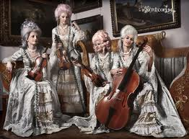  - Струнный оркестр, в котором звучат скрипки, виолончель и, может быть, контрабас  - Моцарт, Бетховен, Бах.  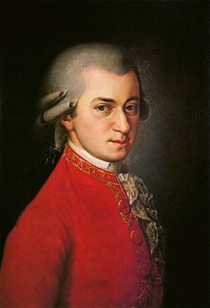
Отработка художественного, эмоционального исполнения песни  10 мин. | - Скажите, ребята, а можно ли назвать эту музыку сказочной, похожа она на сказку?  - А какую песню мы знаем с вами со сказочным содержанием и характером?  - Мы уже разучили песню, сейчас вспомним мелодию, поработаем над кантиленным, т.е. слитным, плавным исполнением.  Работа над песней «Сказки гуляют по свету» в сопровождении фо-но  - А сейчас давайте споём эту песню в моцартовском стиле. Ведь от того, как мы с вами почувствуем и передадим стиль композитора, слушатели поймут музыкальное произведение, а через него и композитора. Аккомпанировать я вам буду на синтезаторе, представим, что это звучит клавесин.  (песня исполняется хором, по рядам, с солистами по желанию ребят)  - Как вы оцениваете своё исполнение? | - Да, конечно.  - «Сказки гуляют по свету» М.Минкова  - Мы очень старались
Усвоение новых знаний  15 мин. | - Музыка Моцарта радостная, счастливая, а человек всегда мечтает о радости и счастье.  (Обращается к доске) На нашей воображаемой афише не хватает одного слова. Оно характеризует Моцарта через его музыку. Найдите, подберите это слово.  - Почему?  - Вы не будете против, если я открою такое слово, как – НЕСТАРЕЮЩИЙ!  Очарованный светлыми моцартовскими мелодиями, русский певец Ф.Шаляпин так выразил своё отношение к великому композитору: «Идёшь в дом, простой, без лишних украшений, уютный, большие окна, море света, кругом зелень, всё приветливо, и тебя встречает радушный хозяин, усаживает тебя, и так хорошо себя чувствуешь, что не хочется уходить. Это Моцарт». В этих искренних словах отражена лишь одна сторона его творчества – та, что связана с самыми светлыми образами и настроениями. Но жизнь никогда не бывает только радостной и безмятежной, в ней неизбежны утраты и разочарования.  (Тихо звучит «Лакримоза» из «Реквиема»)  - Можно ли об этой музыке сказать, что это солнечный свет?  - В каком смысле?  - А мог бы быть автором этой музыки Моцарт?  - Это действительно музыка Моцарта.  Историю создания этого бессмертного произведения расскажут и покажут в презентации ребята.  (Однажды к Моцарту пришёл человек и, не назвавшись, заказал «Реквием» - произведение, которое исполняли в церкви в память по умершему человеку. Моцарт с большим вдохновением принялся за работу, не пытаясь даже узнать имя своего странного гостя, в совершенной уверенности, что это был никто иной, как предвестник его смерти, и что «Реквием» он пишет для самого себя. Моцарт задумал в «Реквиеме» 12 частей, но не закончив 7 часть «Лакримозу» (слёзную), – он умер. Было Моцарту всего 35 лет. Ранняя его кончина до сих пор остаётся загадкой. Существует несколько версий о причине его смерти. По самой распространённой версии Моцарт был отравлен придворным композитором Сальери, который якобы очень ему завидовал. В эту версию верили очень многие. А.С.Пушкин развил этот эпизод в одной из своих «Маленьких трагедий» - «Моцарт и Сальери»:  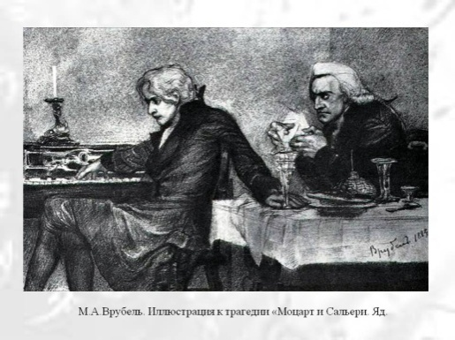  Мне и день, и ночь покоя не даёт  Мой чёрный человек. За мною всюду  Как тень он гонится. Вот и теперь  Мне кажется, он с нами сам – третий сидит.)  - Спасибо, ребята, за интересный рассказ  А сейчас зажжём свечи и окунемся в атмосферу этой музыки, передающей состояние возвышенной лирической скорби.  Звучит «Лакримоза» В.Моцарта  - Трудно говорить после такой музыки… | - Вечный, сегодняшний, современный…  - Музыка Моцарта нужна людям сегодня и будет нужна всегда. Слушая эту музыку, человек становится красивее и красивее становится его жизнь.  - Нет, это грусть, скорбь  - Как будто ушло из жизни что-то красивое  - Возможно, мог бы. Ведь музыка очень нежная, хрупкая, прозрачная.  Рукопись Моцарта. Dies irae из Реквиема  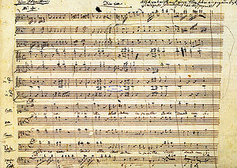  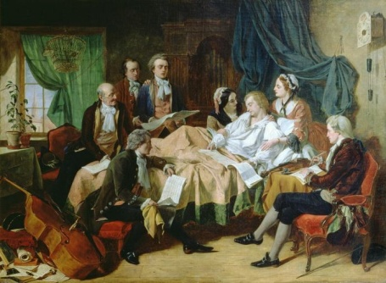  У постели умирающего Моцарта
Первичное закреплениие  5 мин | - Итак, музыка одного и того же композитора может заставить нас улыбнуться и испытать печаль. Но скажите, в чём сила этих произведений?  - Верно, молодцы. А это, ребята, не просто три слова на доске, это строки из стихотворения поэта Виктора Бокова, начинается оно со слова «Счастье»:  Счастье!  Звучит нестареющий Моцарт!  Музыкой я несказанно обласкан  Сердце в порыве высоких эмоций  Каждому хочет добра и согласья! | - Сила этой музыки не только в её чисто музыкальной красоте, но и в глубокой жизненной правдивости: «Маленькая ночная серенада» точно соответствует настроению ночного праздника, музыка «Лакримозы» с удивительной глубиной передаёт настроение человеческой скорби.
Итог урока  2 мин. | - В заключение нашей встречи хочу пожелать и вам, и себе, чтобы наши сердца не уставали дарить людям добро и согласие. И пусть поможет в этом нестареющая музыка Великого Моцарта!  (Выход под 40 симфонию В.А.Моцарта)
Задание на дом.  1 мин. | - Поделиться впечатлениями об уроке с родителями, написать небольшое сочинение – эссе или нарисовать рисунок. | Записывают домашнее задание, задают вопросы.

Список литературы и информационно-коммуникативных средств:
Смолина,Е.А. Современный урок музыки (Текст): творческие приёмы и задания/ Е.А.Смолина.- Ярославль: Академия развития, 2007.
Безбородова,Л.А. методика преподавания музыки в общеобразовательных учреждениях (Текст)/ Л.А.Бзбородова ,Ю.Б.Алиев.- М.: Академия,2002.
Антология русской симфонической музыки (8 CD);
Большая энциклопедия России: Искусство России (1 СD);
Википедия. Свободная энциклопедия. – Режим доступа: http://ru.wikipedia.org/wiki
Классическая музыка. – Режим доступа: http:// classic.chubrik.ru
Музыкальный энциклопедический словарь. – Режим доступа: htth://www.music-dic.ru
Музыкальный словарь. – Режим доступа: http://dic.academic.ru/сontents/nsf/dic_music

